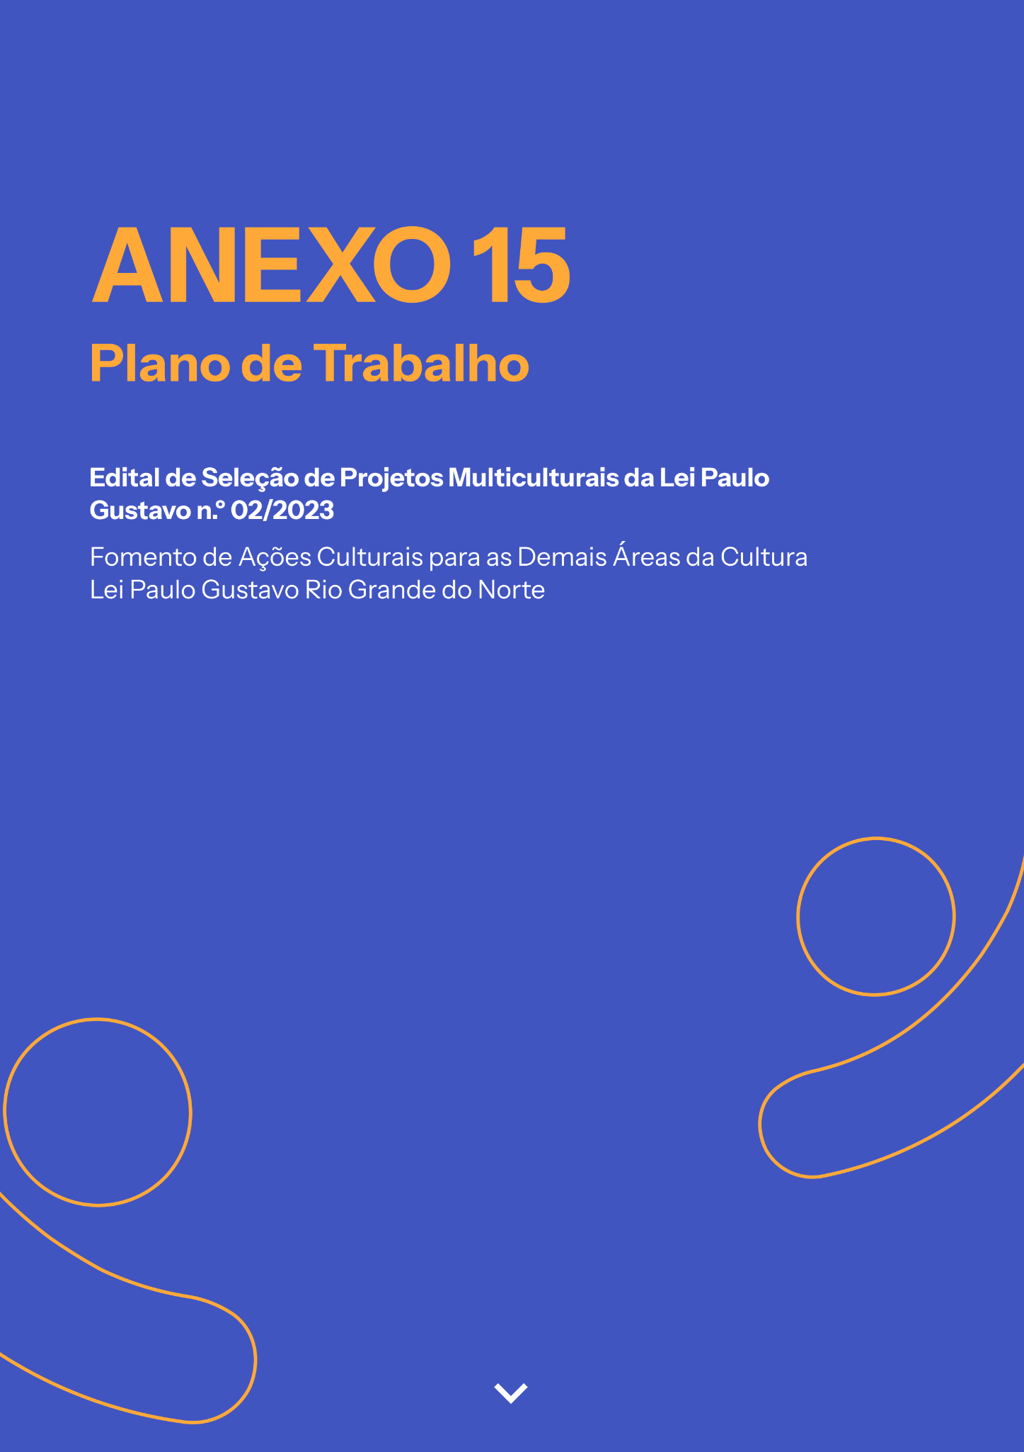

AUDIODESCRIÇÃO: a capa tem fundo roxo claro. No topo, em letras laranjas, o título: "Anexo 15. Plano de Trabalho". Mais abaixo, em letras menores e na cor branca, lê-se: "Edital de Seleção de Projetos Multiculturais da Lei Paulo Gustavo n.º 02/2023, Fomento de Ações Culturais para as Demais Áreas da Cultura, Lei Paulo Gustavo Rio Grande do Norte". Nos cantos inferiores esquerdo e direito, a silhueta de uma pessoa com braços abertos, em laranja (Fim da audiodescrição).

ANEXO 15 – PLANO DE TRABALHO
O documento deverá ser enviado em único arquivo PDF de até 10MB

Edital de Seleção de Projetos Multiculturais da LPG n.º 02/2023

- Modalidade de Apoio: [INSERIR A MODALIDADE DE APOIO DO EDITAL]
- Categoria de Apoio: [INSERIR A CATEGORIA DE APOIO DO EDITAL]
- Linguagem Artística: [INSERIR A LINGUAGEM ARTÍSTICA DO PROJETO]

- Proponente: [NOME COMPLETO DO PROPONENTE]
- CPF ou CNPJ: [INSERIR N.º DO CPF OU CNPJ DO PROPONENTE]
- Cargo ou Função: [INSERIR CARGO OU FUNÇÃO NO PROJETO]
- E-mail: [INSERIR E-MAIL PARA CONTATO]
- Telefone: [INSERIR TELEFONE PARA CONTATO]

1. Nome do projeto:
- Informe o nome do projeto.

2. Valor do projeto:
- Informe o valor total do projeto (incluindo também o desconto do imposto de renda, quando houver, e o valor investido em medidas de acessibilidade).

3. Resumo da proposta: (máximo de 10 linhas)
- Apresente um resumo dos principais aspectos e objetivos do projeto.

4. Descrição da proposta: (máximo de 20 linhas)
- Apresente uma descrição detalhada do projeto, incluindo todas as informações relevantes para a realização da ação artística e cultural.

5. Objetivos e metas: (máximo de 10 linhas)
- Apresente os objetivos e as metas que o projeto pretende alcançar.

6. Justificativa: (máximo de 10 linhas)
- Apresente qual a relevância do projeto e como ele atende a necessidades específicas do contexto cultural.

7. Público-alvo: (máximo de 10 linhas)
- Informe qual público-alvo será beneficiado ou envolvido pelo projeto, indicando o perfil, quantidade e localização.

8. Cronograma de execução: (máximo de 10 linhas)
- Apresente as etapas e os prazos para a realização de todas as atividades do projeto.

9. Medidas de acessibilidade: (máximo de 10 linhas)
- Informe quais medidas de acessibilidade (físico-arquitetônica, atitudinal e/ou comunicacional) serão implementadas para a inclusão e participação de pessoas com deficiência (o proponente deverá apresentar justificativa para os casos em que o percentual mínimo de 10% não seja aplicável).

10. Plano de divulgação: (máximo de 10 linhas)
- Apresente quais estratégias e meios de comunicação serão utilizados para a divulgação do projeto.

11. Contrapartida social: (máximo de 10 linhas)
- Apresente e descreva quais contrapartidas serão realizadas para o público-alvo, sociedade e cultura potiguar.

12. Locais previstos para a realização da ação cultural: (máximo de 10 linhas)
- Informe quais os locais onde as atividades do projeto acontecerão.

[LOCAL], [INDICAR DIA/MÊS/ANO].

Assinatura
Nome: [NOME COMPLETO]

